Методическое пособие «Нормативно-правовое регулирование физической культуры и спорта в картинках, часть 6»
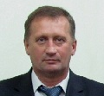

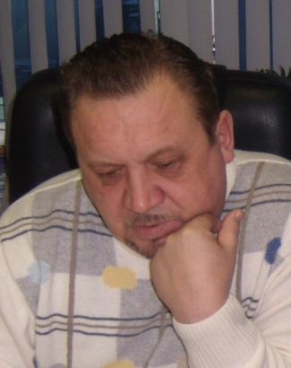
Авторы:
Быстров Николай Александрович, директор ГБПОУ «СОУОР»;
Маревич Александр Викторович, заместитель директора по воспитательной работе ГБПОУ «СОУОР»;
Щедрин Дмитрий Сергеевич, преподаватель ГБПОУ «СОУОР»;
Щедрин Сергей Васильевич, методист ГБПОУ «СОУОР», к.п.н.


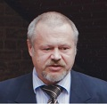

Аннотация

Методическое пособие «Нормативно-правовое регулирование физической культуры и спорта в картинках, часть 6» включает следующие разделы: международно-правовое регулирование в сфере физической культуры и спорта (понятие международного права; международные акты в сфере спорта; международная хартия физического воспитания и спорта от 21. 11. 1978 г.; европейский манифест «Молодые люди и спорт»; финансирование отрасли «Физическая культура и спорт»; влияние спорта на здоровье человек) и список источников информации (список литературы, список источников иллюстраций).
Методическое пособие содержит 19 рисунков.
Методическое пособие предназначено для студентов и преподавателей права физической культуры и спорта средних профессиональных учебных заведений, преподавателей спорта и ФК системы дополнительного образования.

Государственное бюджетное профессиональное образовательное учреждение «Саратовское областное училище (техникум) олимпийского резерва»

НОРМАТИВНО-ПРАВОВОЕ РЕГУЛИРОВАНИЕ ФИЗИЧЕСКОЙ КУЛЬТУРЫ И СПОРТА В КАРТИНКАХ

методическое пособие

ЧАСТЬ 6

подготовили:

Быстров Николай Александрович, директор ГБПОУ «СОУОР»;
Маревич Александр Викторович, заместитель директора по воспитательной работе ГБПОУ «СОУОР»;
Щедрин Дмитрий Сергеевич, преподаватель ГБПОУ «СОУОР»;
Щедрин Сергей Васильевич, методист ГБПОУ «СОУОР», к.п.н.

г. Саратов
2022
СОДЕРЖАНИЕ

Аннотация ………………………………………….…………………………………………..….. 4 1. Нормативно-правовое регулирование физической культуры и спорта …………….……... 5 1.5. Международно-правовое регулирование в сфере физической культуры и спорта ….… 5 1.5.1. Понятие международного права …………………………………………………….… 5 1.5.2. Международные акты в сфере спорта ……………………………………………….… 10 1.5.3. Международная хартия физического воспитания и спорта от 21. 11. 1978 г. ……… 12 1.5.4. Европейский манифест «Молодые люди и спорт» …………………………………… 15 1.5.5. Финансирование отрасли «Физическая культура и спорт» ……………………….… 19 1.5.6. Влияние спорта на здоровье человека ……………………………………………..….… 26 2. Список источников информации …………………………………………….……............. 30 2.1. Список литературы …………………………….……………………………………….…. 30 2.2. Список источников иллюстраций ……….……..…………………..…………………...…. 30

АННОТАЦИЯ

Методическое пособие «Нормативно-правовое регулирование физической культуры и спорта в картинках, часть 6» включает следующие разделы: международно-правовое регулирование в сфере физической культуры и спорта (понятие международного права; международные акты в сфере спорта; международная хартия физического воспитания и спорта от 21. 11. 1978 г.; европейский манифест «Молодые люди и спорт»; финансирование отрасли «Физическая культура и спорт»; влияние спорта на здоровье человек) и список источников информации (список литературы, список источников иллюстраций).
Методическое пособие содержит 19 рисунков.
Методическое пособие предназначено для студентов и преподавателей права физической культуры и спорта средних профессиональных учебных заведений, преподавателей спорта и ФК системы дополнительного образования.

1. НОРМАТИВНО-ПРАВОВОЕ РЕГУЛИРОВАНИЕ ФИЗИЧЕСКОЙ КУЛЬТУРЫ И СПОРТА В КАРТИНКАХ

1.5. МЕЖДУНАРОДНО-ПРАВОВОЕ РЕГУЛИРОВАНИЕ В СФЕРЕ ФИЗИЧЕСКОЙ КУЛЬТУРЫ И СПОРТА

1.5.1. Понятие международного права

Международное (публичное) право – самостоятельная (отличная от национальных правовых систем) система юридических норм, создаваемая государствами путем согласования их воль и регулирующих межгосударственные и иные международные отношения в целях обеспечения международного мира и сотрудничества.



Рис. 1. Понятие международного (публичного) права

Международное право представляет собой особую правовую систему, существующую наряду с системами национального права государств. Будучи надстроечной категорией, международное право на каждом этапе развития международных отношений отражает их особенности, и в тоже время активно воздействует не только на экономические, но и политические военные и другие международные отношения, поощряя развитие одних и сдерживая другие.
Главная особенность международного права состоит в том, что оно регулирует только межвластные отношения между государствами. Национальные правовые системы между различными властными структурами государства, а также между этими структурами и физическими и юридическими лицами.
Международное право имеет согласительную природу, поскольку в межгосударственной системе нет органа, наделенного законодательной функцией, нормы международного права создаются самими субъектами международного права (прежде всего государствами) в результате добровольного соглашения, путем согласования их воль.
Нормативные предписания в национальных системах права отвечают социальной сущности соответствующих государств. Нормы общего международного права, обязательные для всех государств, имеют общедемократический характер. Они могут отличаться по своей социальной сущности от локальных норм международного права, содержание которых зависит от социальной природы государств, создавших эти нормы.
В отличие от внутригосударственного права, субъектами которого являются физические, юридические лица и органы государства, субъекты международного права — это в основном суверенные государства, нации и народы, борющиеся за создание самостоятельного государства, межгосударственные организации и некоторые государственно-подобные образования (например, Ватикан), и только частично физические и юридические лица.
Международное право имеет свой предмет регулирования, который лежит в основном за пределами компетенции государства. Это взаимоотношения всех субъектов международного права.

В отличие от международного (публичного) права, международное частное право не входит в межгосударственную систему, так как его нормы направлены на регулирование гражданско-правовых, семейных и трудовых отношений с иностранным или международным элементом. Международное право тесно связано с международным частным правом. Эта взаимосвязь особенно проявляется в области международных экономических отношений.

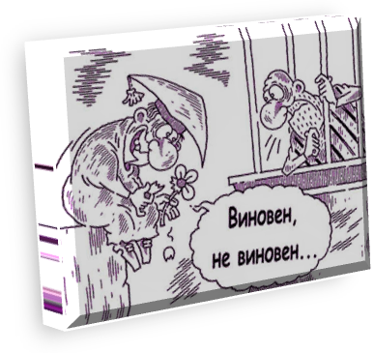

Рис. 2. Международное частное право

Функционирование международного права и, прежде всего, его применение (имплементация) существенно отличаются от функционирования и применения внутригосударственного права. Главная роль в функционировании международного права отводится государствам (а также международным организациям).
Главной функцией международного права является регулирование межгосударственных отношений. В международных отношениях международное право выполняет:

функции международного права

координирующая
отражение общеприемлемых для государств стандартов поведения в нормах международного права

установление государствами правил поведения в определенных областях взаимодействия
регулирующая

принятие норм, направленных на соблюдение государствами международных обязательств
обеспечительная

охранительная
призвана защищать законные права и интересы государства

Рис. 3. Функции международного права

Особенность международного права предопределяется существенными отличиями от внутригосударственного права. Международное право, являясь особой системой права, отличается от внутригосударственного права, как по социальной сущности, так и по способу образования норм, субъектам, объекту регулирования, способам функционирования и др.
Наиболее важны для соотношения международного права и внутригосударственного права различия по объектам и субъектам (основания для этого не являются общепризнанными в доктрине).
Национальные системы права влияют на формирование норм международного права. Национальные законодательства испытывают все возрастающее влияние международного права.
Взаимодействие систем международного и национального права происходит и в сфере применения (имплементации) норм одной системы в рамках другой (в основном, норм международного права в сфере национального права).
Имплементация международного права осуществляется государством как через признание прямого действия норм международного права, так и посредством включения положений о взятых на себя международных обязательствах в существующее законодательство.
В соответствии с международным правом, государства не могут ссылаться на свое законодательство для оправдания отказа от соблюдения принятых на себя международных обязательств.
В законодательствах ряда государств содержится положение, согласно которому при расхождении между положениями закона и международными обязательствами преимущественно используются международные обязательства.
Согласно Конституции Российской Федерации 1993 г «общепризнанные принципы и нормы международного права и международные договоры Российской Федерации являются составной частью ее правовой системы». В случае установления международным договором РФ «иных правил», чем предусмотренные законом, то «применяются правила международного договора» (п. 4 ст. 15).

Норма международного права – это правило поведения, обращенное обычно к персонально неопределенному кругу субъектов международного права. Юридическая обязательность норм международного права – главная особенность, отличающая их от других государственных норм межгосударственной системы.



Рис. 4. Норма международного права

Создание норм в международном праве началось с формирования международно-правовых обычаев.
Международно-правовой обычай – это сложившееся в международной практике правило поведения, за которым субъекты международного права признают юридически обязательный характер. В отличие от договорной нормы он не представляет собой юридического документа с четко выраженной формулировкой соответствующего правила и складывается в силу повторяющихся международных действий государств.
Обычная норма складывается постепенно в результате повторяющихся действий всех или подавляющего большинства субъектов. Обычай может иметь универсальный или же локальный (региональный) характер.
Образование норм обычного международного права процесс длительный. Однако сроки формирования новых обычаев за последнее время сокращаются в результате активной деятельности международных организаций.
Международно-правовой обычай продолжает занимать в международной практике важное место, хотя международное право все больше становится договорным правом.
Основной способ создания международно-правовых норм в настоящее время – заключение договоров.
Процесс создания норм международного права протекает по двум стадиям: а) согласования воль государств относительно содержания правила поведения и б) согласования воль государств относительно признания его юридически обязательным. Содержание воли государства включает общее отношение государства к международному праву, его прогрессивному развитию, соблюдению принципов и норм и их понимание, за внедрение каких принципов и норм в международное право государство выступает, т.е. это позиция государства по всем вопросам международного права, выраженная в его реальном поведении и действиях.
Создание норм международного права не требует идеального совпадения воль государств – участников нормотворческого процесса. Достаточно того, чтобы воли были согласованы относительно правила поведения и признания его обязательным.
Важными особенностями процесса создания норм международного права являются согласованность и взаимообусловленность воль государств. Согласованность воль указывает на их направленность на признание определенного правила в качестве правовой нормы, а взаимообусловленность – на взаимосвязанность воль государств.
Это принцип взаимности, на основе которого устанавливаются взаимные права и обязанности государств при создании норм международного права. Паритет является основным принципом признания действительности нормы международного права.
Процесс создания международно-правовых норм, в том числе и обычных норм, регулируется международным правом.
Согласно теории согласования воль государств, процесс создания обычных международно-правовых норм значительно отличается от процесса создания договорных норм, однако суть его такая же – согласование воль государств в целях создания обязательных для них норм международного права.

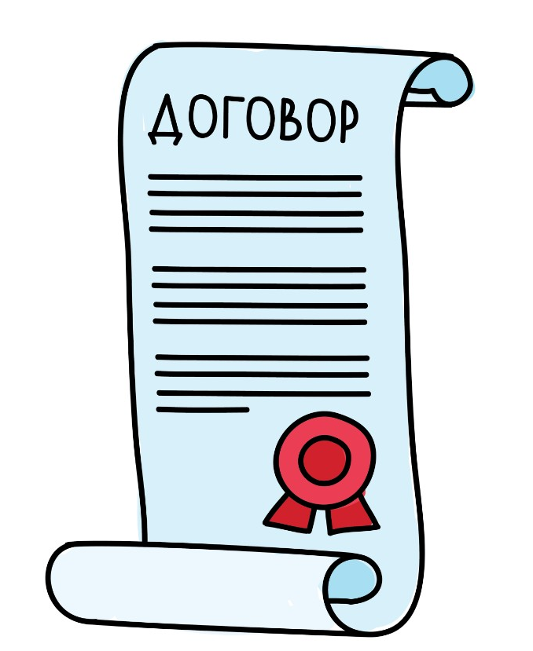
Договорный процесс создания норм международного права имеет преимущество по сравнению с процессом создания обычных норм, который протекает медленно и не всегда результативно.

Рис. 5. Договорный процесс создания норм международного права

Договорный процесс происходит намного быстрее, предоставляет возможность обсуждения создаваемой нормы, конкретного формулирования позиций участников процесса. Обычные международно-правовые нормы могут отменяться и изменяться договорным путем, что почти совсем не происходит с договорными нормами, порядок, изменение и отмена которых зафиксированы, как правило, в международных договорах.
Образование международно-правовых норм в настоящее время происходит также путем принятия международными организациями юридически обязательных для государств нормативных резолюций.
Резолюции международных организаций также являются результатом согласования воль государств, происходящее на основе уставов международных организаций.
Нормы международного права по своей юридической силе делятся на диспозитивные и императивные.
Диспозитивные нормы – это такие нормы, от которых государства могут отступать по взаимному согласию.
Императивные нормы (jus cogens) – нормы, отклонение от которых недопустимо даже по взаимному согласию; договоры, противоречащие таким нормам, юридически ничтожны.
Императивные нормы составляют основу международного права и всего международного правопорядка. Они обладают наивысшей юридической силой, другие нормы международного права должны соответствовать нормам jus cogens. Различие между диспозитивными и императивными нормами не состоит в том, что одни из них более, другие менее обязательны для государств. Все международно-правовые нормы обязательны.
Однако, диспозитивная норма международного права может быть заменена по взаимному согласию заинтересованных государств иной нормой, и это не будет правонарушением, если она не наносит ущерба правам и законным интересам других государств. Замена императивной нормы международного права таким путем противоправна, а договор между двумя государствами о такой замене – недействителен.
Расширение круга императивных норм международного права является результатом интернационализации общественной жизни, повышения значения глобальных проблем. Увеличение числа международных проблем, регулирование которых на региональной или локальной двусторонней основе может привести к ущербу интересов других государств, является результатом происходящих в мире изменений.
До настоящего времени не существует какого-либо соглашения или международного документа, в котором был бы зафиксирован перечень императивных норм международного права. В первую очередь к императивным можно отнести основные принципы современного международного права, хотя степень их императивности (когентности) в доктрине международного права представляется неодинаковой.

1.5.2. Международные акты в сфере спорта

В международно-правовых документах, регулирующих вопросы спорта, термин «физическая культура» не встречается. В них речь идет о физическом, эстетическом и нравственном воспитании и спорте. Таким образом, данный термин отражает особенность нашего национального правопонимания отношений в сфере спорта.
В целях продвижения спорта, как важного фактора социального развития, правительства принимают необходимые меры по выполнению положений Хартии, исходя из принципов, изложенных в Кодексе спортивной этики. При этом они стремятся:

направления деятельности по выполнению положений Хартии

дать возможность каждому человеку заниматься спортом

защищать и развивать моральные и этические основы спорта

Рис. 6. Направления деятельности по выполнению положений Хартии

- дать возможность каждому человеку заниматься спортом, в частности:
- предоставив всей молодежи возможность получения знаний по физическому воспитанию, а также приобретения основных спортивных навыков;
- обеспечив каждому возможность заниматься спортом и физической активностью в безопасных условиях и на фоне благоприятной окружающей среды; в сотрудничестве с соответствующими спортивными организациями;
- гарантировав каждому, проявляющему интерес и обладающему способностями, возможность улучшать свои показатели в спорте и реализовать свой индивидуальный потенциал и/или достичь общепризнанных вершин мастерства;
- защищать и развивать моральные и этические основы спорта, а также честь и безопасность всех участников спортивной деятельности, преградив спорт, спортсменов и спортсменок от эксплуатации по политическим, коммерческим и финансовым мотивам, а также от злоупотреблений и унижений, включая зависимость от наркотических средств, сексуальные оскорбления и насилие, особенно в отношении детей, молодежи и женщин.
Для целей Хартии:
- под понятием "спорт" обозначаются все формы физической активности (как организованные, так и носящие нерегулярный характер), направленные на совершенствование физического и духовного состояния, вовлечение в социальные отношения или достижение результатов в соревнованиях всех уровней.
- Хартия объединяет этические принципы и политические директивы, содержащиеся в:
- Европейской конвенции о предотвращении насилия и хулиганского поведении зрителей во время спортивных мероприятий и, в частности, во время футбольных матчей;
- Конвенции против применения допинга.
Наиболее важными международно-правовыми актами в сфере физического воспитания и спорта являются:

наиболее важные международно-правовые акты в сфере физического воспитания и спорта

Международная хартия физического воспитания и спорта, провозглашенная Генеральной конференцией ООН в Париже 21 ноября 1978 года

Спортивная хартия Европы, принятая 7-й конференцией министров по спорту европейских стран в г. Родосе (Греция) 15 мая 1992 года

Европейский манифест «Молодые люди и спорт», принятый конференцией министров по спорту европейских стран в Лиссабоне 18 мая 1995 года

Декларация участников европейской конференции «Спорт и местное управление», принятая в г. Годоло (Венгрия) 3 февраля 1996 года

Резолюция 9-й Европейской конференции министров спорта, принятая в Братиславе 31 мая 2000 года

Рис. 7. Наиболее важные международно-правовые акты в сфере физического воспитания и спорта

1.5.3. Международная хартия физического воспитания и спорта от 21. 11. 1978 г.

Международная Хартия (от греч. chartes – бумага, грамота) – юридический документ публично-правового и политического характера, имеющий особо важное значение для физического воспитания и спорта, была принята генеральной конференцией Организации Объединенных Наций по вопросам образования, науки и культуры в Париже 21 ноября 1978 г. Хартия была принята с целью поставить развитие физического воспитания и спорта на службу прогрессу человечества, содействовать их развитию и побуждать правительства, компетентные неправительственные организации, работников просвещения, семьи и отдельных лиц руководствоваться ею, распространять ее и применять.
В преамбуле (вводной части) Хартии дается разъяснение, по каким мотивам принимался данный правовой акт. В частности, основными побудительными причинами выступили:
- Убеждение в том, что эффективное осуществление прав человека зависит в значительной степени от возможностей каждого мужчины и каждой женщины свободно развивать и сохранять свои физические, интеллектуальные и нравственные способности и что в соответствии с этим доступ всех людей к физическому воспитанию и спорту должен быть обеспечен и гарантирован;
- Убеждение в том, что сохранение и развитие физических, интеллектуальных и нравственных способностей человека улучшают качество жизни в национальном и международном плане;
- Уверенность, что физическое воспитание и спорт должны усилить свое воспитательное воздействие во имя утверждения основных человеческих ценностей, которые служат основой для полного развития народов;
- Понимание того, что физическое воспитание и спорт должны стремиться содействовать сближению как между народами, так и между отдельными людьми, а также бескорыстному состязанию, солидарности и братству, уважению и взаимному пониманию, признанию целостности и достоинства людей.
Учитывая все отмеченные обстоятельства, страны-участники провозгласили международную Хартию.
Содержательная часть Хартии физического воспитания и спорта содержит десять статей, в которых отражена квинтэссенция общих принципов и духа преамбулы.

содержательная часть Хартии физического воспитания и спорта

Статья 1 определяет, что «занятие физическим воспитанием и спортом – основное право каждого человека.

Статья 2 провозглашает, что физическое воспитание и спорт являются важным элементом непрерывного образования в системе просвещения.

Статья 3 устанавливает, что программы физического воспитания и спорта должны отвечать потребностям отдельных лиц и общества.

В статье 4 регламентируется обучение, обеспечение кадрами и управление в области физического воспитания и спорта.

Статья 5 указывает, что для физического воспитания и спорта необходимы соответствующее оборудование и инвентарь.

Статья 6 устанавливает, что научные исследования и оценка являются необходимыми элементами развития физического воспитания и спорта.
Статья 7 провозглашает, что охрана этических и нравственных ценностей физического воспитания.

О положительном влиянии средств массовой информации на физическое воспитание и спорт говорит статья 8.

Содержание статьи 9 посвящено роли национальных организаций в сфере физической культуры и спорта.

Заключительная, статья 10 декларирует, что международное сотрудничество является одним из условий всеобщего и сбалансированного развития физического воспитания и спорта.

Рис. 8. Содержательная часть Хартии физического воспитания и спорта

Статья 1 определяет, что «занятие физическим воспитанием и спортом – основное право каждого человека. Указывается также, что каждый человек, в соответствии со спортивными традициями своей страны, должен иметь все возможности для участия в физическом воспитании и спорте для улучшения своего физического состояния и достижения уровня спортивных успехов сообразно своим способностям. При этом специально подчеркивается, что особые условия необходимо предоставлять молодежи, включая детей дошкольного возраста, пожилым людям и лицам с физическими или умственными недостатками в целях всестороннего развития их личности с помощью программ физического воспитания и спорта, приспособленных к их нуждам.
Статья 2 провозглашает, что физическое воспитание и спорт являются важным элементом непрерывного образования в системе просвещения. При этом поясняются функции физического воспитания и образования, которые должны развивать у каждого человека склонности, волю и выдержку и содействовать его полному включению в общество. Декларируется также, что каждая система образования должна отводить важное место и придавать большое значение физическому воспитанию и спорту, т.к. это необходимо для установления равновесия и укрепления связей между физической культурой и другими элементами образования.
Статья 3 устанавливает, что программы физического воспитания и спорта должны отвечать потребностям отдельных лиц и общества, то есть в соответствии с потребностями и индивидуальными особенностями участников, а также организационными, культурными, социально-экономическими и климатическими условиями каждой страны.
В статье 4 регламентируется обучение, обеспечение кадрами и управление в области физического воспитания и спорта. При этом подчеркивается, что обучение физической культуре и спорту должно осуществляться квалифицированным персоналом.
Статья 5 указывает, что для физического воспитания и спорта необходимы соответствующее оборудование и инвентарь. В рамках статьи отмечается: «Правительствам, государственным органам, школам и компетентным государственным организациям на всех уровнях следует объединить свои усилия и скоординировать свою работу по планированию создания и оптимального использования спортивных сооружений, оборудования и инвентаря для физического воспитания и спорта.
Статья 6 устанавливает, что научные исследования и оценка являются необходимыми элементами развития физического воспитания и спорта, а статья 7 провозглашает, что охрана этических и нравственных ценностей физического воспитания. Здесь отмечается опасность допинга, насилия и коммерческих излишеств в спорте.
О положительном влиянии средств массовой информации на физическое воспитание и спорт говорит статья 8. Подчеркивается, что «отношения между работниками средств информации и специалистами по физическому воспитанию должны быть тесными и основанными на доверии в целях оказания позитивного влияния на физическое воспитание и спорт и обеспечения со всей объективностью обоснованной информации».
Содержание статьи 9 посвящено роли национальных организаций в сфере физической культуры и спорта. Пункт 1 данной статьи четко и недвусмысленно определяет: «Государственные органы на всех уровнях и специализированные неправительственные организации должны содействовать осуществлению мероприятий по физической культуре и спорту, воспитательное значение которых является вполне очевидным. Их участие должно заключаться в проведении в жизнь законов и постановлений, обеспечении материальной поддержки и принятии всех других мер поощрения, стимулирования и контроля. Кроме того, государственные органы должны провести налоговые положения в целях поощрения этой деятельности».
Заключительная, десятая статья декларирует, что международное сотрудничество является одним из условий всеобщего и сбалансированного развития физического воспитания и спорта. Определяется, что «сотрудничая друг с другом и защищая общие интересы в области физического воспитания и спорта, являющихся по преимуществу всеобщим средством общения, народы будут содействовать сохранению и поддержанию прочного мира, укреплению взаимного уважения и дружбы и создадут также благоприятный климат для решения международных проблем. Тесное сотрудничество с учетом специфической компетенции всех заинтересованных правительственных и неправительственных, национальных и международных организаций должно содействовать развитию физического воспитания и спорта во всем мире».

1.5.4. Европейский манифест «Молодые люди и спорт»



Европейский манифест «Молодые люди и спорт» принят 8-й Конференцией министров по спорту европейских стран в г. Лиссабоне 18 мая 1995 г. для дополнения и расширения принципов ст. 5 Спортивной хартии Европы.

Рис. 9. Европейский манифест «Молодые люди и спорт»

Европейские министры, отвечающие за спорт, на своей 8-й Конференции в Лиссабоне 17-18 мая 1995 г.:
- возвращаясь к резолюциям по вопросу «Молодые люди и спорт», принятым на их предыдущих конференциях;
- считая, что изменения в сторону малоподвижного образа жизни, происходящие во всей Европе, сокращают время, отдаваемое физической активности и физической деятельности, естественную наклонность к которым имеют молодые люди;
- полагая, что воспитание качеств, гармонизирующих физическое, интеллектуальное и художественное развитие, является основой становления каждой личности;
- подчеркивая значение вклада, который может внести воспитание через спорт и претворение в жизнь целей Венской декларации, в осуществление социальной интеграции, в здравоохранение, в воспитание личности, в пропаганду этических норм, в охрану окружающей среды, в воспитание терпимости и понимания между народами;
- возвращаясь к Резолюции (72)30 Комитета министров по вопросу гигиены спортивных сооружений и Рекомендации № R (87)9 по исследованиям физической подготовленности молодых людей школьного возраста Еврофит;
- считая, что предоставление обществом возможности молодым людям заниматься физической культурой должно привести не только к конструктивному использованию свободного времени, но и к решению таких социальных проблем, как нетерпимость, агрессивность, алкоголизм, к лечению других болезней общества;
- с сожалением признавая, что времени, отводимого для занятий физической культурой, во многих школах недостаточно для того, чтобы школьники имели возможность получать необходимую выгоду из образовательных программ, и что молодые люди, не вовлеченные в занятия физкультурой и спортом, имеют низкий уровень физической подготовленности;
- намереваясь поощрять установление в своих странах новых партнерских отношений для того, чтобы вовлечь молодых людей в процессы самообразования, самосовершенствования и самовыражения через спорт;
- возвращаясь к Конвенции ООН 1989 года о правах ребенка, в частности, к статьям 29 и 31;
- ссылаясь на Спортивную хартию Европы, в частности на статью 5 «Об основах физической подготовленности», и на Кодекс спортивной этики, которые дают руководства по ведению занятий физической культурой и спортом с молодыми людьми и которые были приняты Комитетом министров как рекомендации № R (92) 13 и № R (92)14;
- отмечая работу, проделанную другими европейскими организациями в области молодежного спорта, и выражая признательность неправительственным организациям за уникальный вклад в создание молодым людям условий для занятий спортом;
- возвращаясь к своей Декларации о социальной значимости спорта, принятой на очередной конференции и признавая очевидность общественной роли физической культуры и спорта и их положительное влияние на здоровье,
- принимают европейский манифест «Молодые люди и спорт», прилагаемый далее, для дополнения и расширения принципов, изложенных в статье 5 Спортивной хартии Европы;
- выражают готовность участвовать в его распространении среди всех заинтересованных лиц;
- рекомендуют Комитету министров:
- рассмотреть Манифест с последующим принятием его в качестве рекомендации всем странам-участницам соглашения;
- просить Комитет по развитию спорта выступить наблюдателем за претворением в жизнь идей, изложенных в данном Манифесте.
Дети и молодежь имеют право на игры и досуг. Общество обязано обеспечить, чтобы это право могло реализовываться через занятия физической культурой и спортом.

содержательная часть Европейского манифеста «Молодые люди и спорт»

Статья 1. Цель

Статья 2. Толкование

Статья 3. Рамки

Статья 4. Основы: семья и школа

Статья 5. К занятиям длиной в жизнь

Статья 6. Программы

Статья 7. Руководство

Статья 8. Сооружения и оборудование

Статья 9. Средства

Рис. 10. Содержательная часть Европейского манифеста «Молодые люди и спорт»

Статья 1. Цель
- Цель данного Манифеста – благоприятствовать политике, которая вырабатывала бы у молодых людей положительное отношение к занятиям физкультурой и спортом в соответствии со Спортивной хартией Европы и Европейским этическим кодексом, и закладывать таким образом основы для занятой физической активностью на протяжении всей жизни.
- Общество в целом в сотрудничестве со всеми заинтересованными организациями должно предоставить молодым людям возможность достижения этой цели. Для этого:
- общественные власти совместно с соответствующими спортивными организациями отвечают за необходимое руководство в проведении спортивной политики в интересах молодых людей;
- общественные власти на всех уровнях отвечают за создание разнообразных возможностей посредством финансовой поддержки на законодательном и других уровнях.
Статья 2. Толкование
- Спортивная хартия Европы определяет спорт как «все формы физической активности, которые через эпизодическое или организованное участие направлены на выражение или совершенствование физического и умственного состояния, формирование социальных отношений или достижение результатов в соревнованиях всех уровней».
- Спорт в данном Манифесте рассматривается с позиций гуманизма и терпимости, идеалам которых служит Совет Европы.
- Понятие «молодые люди» в данном Манифесте относится ко всем лицам, не достигшим совершеннолетия по национальному законодательству.
Статья 3. Рамки
- Спорт во всех формах должен быть доступен для всех молодых людей, не допуская дискриминации; должен предоставлять равные возможности юношам и девушкам, принимать в расчет специальные требования к каждой возрастной группе и группе со специальными нуждами.
- Физическая активность является для молодых людей естественной формой движения, основанной на элементах игры.
- Занятия спортом должны быть нацелены:
- на развитие психических, физических и социальных качеств;
- обучение этическим ценностям, справедливости, дисциплинированности;
- воспитание уважения к себе и другим людям, в том числе к группам меньшинства;
- обучение терпимости и ответственности, как предпосылкам жизни в демократическом обществе;
- воспитание самоконтроля и развитие положительных качеств личности;
- пропаганду здорового образа жизни.
- Благоденствие молодежи – цель первостепенной важности; каждому должна быть оказана помощь в реализации своего потенциала; роль тренировок и соревнований должна быть определена в соответствующей пропорции.
Статья 4. Основы: семья и школа
- Дом и семья — первичная ячейка социализации для детей. Дом и семья играют уникальную роль в пропаганде активного, здорового образа жизни.
- Школе надлежит решить жизненно важную задачу — заложить через физическую культуру и спорт основы здорового баланса между физической и умственной деятельностью. Спорт может внести и вклад в улучшение качества школьной жизни в целом.
- Все молодые люди должны получить физическое воспитание и приобрести основные спортивные навыки. Таким образом, они должны быть вовлечены — в рамках или за рамками школьной программы — в занятия спортом и ежедневные физические упражнения.
- Школа должна предоставить безопасные и здоровые условия для занятий физической культурой и спортом.
- Школа должна следить по мере возможности за новыми тенденциями в спортивном движении и разъяснять их молодым людям.
Статья 5. К занятиям длиной в жизнь
- Чтобы обеспечить вовлечение в непрерывные занятия физкультурой и спортом, необходимо установление партнерских отношений с заинтересованными организациями. Общественные власти должны способствовать установлению этих отношений.
- Жизненно важная заслуга в предоставлении молодым людям возможности улучшать свои достижения через тренировки и соревнования и в создании условий для непрерывных занятий физкультурой принадлежит спортивным клубам и спортивным организациям, включая ассоциации школьного спорта.
- Дальнейшие важные средства привлечения молодых людей к спорту должны искать другие добровольные и общественные организации.
- Коммерческие организации, искренне проявляющие заботу о подрастающем поколении, могут предоставить дополнительные возможности применения их сил в различных сферах физической активности, дополняя таким образом усилия официального и добровольческого секторов.
Статья 6. Программы
- Необходимо создание продуманных и хорошо сбалансированных программ, открывающих молодым людям доступ к занятиям физической культурой и спортом. Программы должны быть нацелены на гармонизацию физиологического и психического развития.
- Программы должны отражать нужды и учитывать возможности всех молодых людей различного возраста и уровня развития, дифференцированно подходя к каждому из них.
- Программы должны предусматривать возможности контактов между молодыми людьми различных регионов и стран через спорт.
Статья 7. Руководство
- Занятия спортом на всех уровнях – в стенах или за стенами школы – должны вести квалифицированные и подготовленные руководители, учителя, тренеры, независимо от того, работают они на добровольной или профессиональной основе. Они должны с ответственностью подходить к выполнению своих обязанностей, знать о специфических нуждах молодых людей.
- Руководители должны относиться к молодым людям с уважением, учить их терпимости и честности, вовлекать в процесс принятия решений, касающихся организаций, в которых они занимаются, заинтересовывать их в приобретении руководящего опыта.
- Компетентные власти должны предпринимать необходимые шаги, чтобы учителя, тренеры, руководители повышали свою квалификацию на рабочих местах.
Статья 8. Сооружения и оборудование
- Все школы должны иметь необходимое оборудование для занятий физкультурой и спортом.
- В соответствующих и необходимых объемах должны использоваться школьные и общественные сооружения и оборудование.
- Должен быть открыт доступ к спортивным площадкам и сооружениям на открытом воздухе как в городских, так и в сельских районах, однако их использование допустимо только при соблюдении норм уважения к окружающей среде.
- Все молодые люди, в том числе инвалиды и дети с другими специальными нуждами, должны иметь свободный доступ к спортивным сооружениям.
- Проектировщики, дизайнеры и управляющие спортивными сооружениями должны получать необходимую подготовку, чтобы их работа удовлетворяла запросы и нужды молодых людей.
Статья 9. Средства
Правительства должны гарантировать необходимую поддержку и предоставление средств из общественных фондов, привлекать других партнерств к сотрудничеству для достижения целей данного Манифеста.

1.5.5. Финансирование отрасли «Физическая культура и спорт»

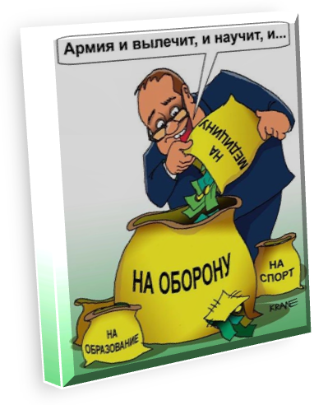
Финансирование физической культуры и спорта (ФКиС) в условиях рыночных отношений предполагает различные источники поступления финансовых ресурсов: государственными органами, профсоюзными организациями, внебюджетными фондами, муниципалитетами и образовательными структурами.

Рис. 11. Финансирование ФКиС

Кроме того, средства на физическую культуру и спорт поступают по линии международных спортивных, благотворительных, научных и иных организаций, а также от отдельных меценатов и спонсоров. Многие спортивные клубы и организации осуществляют собственную предпринимательскую деятельность – издают газеты, журналы, справочники, выпускают сувениры, значки, вымпелы и иную спортивную символику, продают права на телевизионную и радиотрансляцию соревнований и интервью, осуществляют трансферш, или куплю-продажу спортсменов, производят прочие виды коммерческой деятельности.
Итак, источники финансирования складываются из групп:
- государственное финансирование, осуществляемое из федерального и местного бюджетов;
- самофинансирование, осуществляемое спортивными организациями за счет собственной предпринимательской деятельности (включая участие в коммерческих соревнованиях), а также спонсорства;
- финансирование по линии внебюджетных фондов, образовательных учреждений и профессиональных союзов;
- финансирование, осуществляемое по линии олимпийских комитетов и международных спортивных организаций;
- поступления от благотворительной деятельности (меценатства) отдельных граждан и организаций.
Все отмеченные группы источников финансирования значительно различаются по своей экономической природе, а также формам и способам получения денежных средств. Более того, даже внутри одной группы инструменты финансирования могут весьма существенно дифференцироваться.
Государственное финансирование ФКиС может осуществляться в виде налоговых льгот (когда спортивная организация освобождается от части налогов и может потратить высвободившиеся таким образом средства на свое развитие); субсидий (денежных пособий и стипендий отдельным спортсменам) или субвенций (целевой помощи спортивным организациям под конкретные программы). То же самое можно сказать и о предпринимательской деятельности в физкультуре и спорте, которая затрагивает самые разнообразные направления привлечения финансовых ресурсов.
Рассмотрим основные принципы финансирования ФКиС из бюджетных и внебюджетных источников.

Бюджетное финансирование – это предоставление в безвозвратном порядке средств из государственного бюджета предприятиям (организациям) для полного или частичного покрытия их расходов. Бюджетное финансирование ФКиС в России осуществляется на основе бюджетной классификации, т.е. группировкой доходов и расходов бюджетов всех уровней бюджетной системы РФ, с помощью которых государство выполняет свои функции.



Рис. 12. Бюджетное финансирование ФКиС

Государственная поддержка ФКиС осуществляется по спектру направлений:
- на законодательном уровне, закрепляя благоприятные условия для функционирования и развития физкультуры и спорта;
- в части прямого финансирования физкультуры и спорта. Государство выделяет денежные средства из бюджетов всех уровней на содержание управленческого аппарата, на научно-исследовательские и опытно-конструкторские разработки (НИОКР) в области физкультуры и спорта, на спортивное образование, на содержание спортивных команд и некоторые другие мероприятия;
- в виде косвенного финансирования, государство в законодательных и нормативных актах предусматривает льготное налогообложение и кредитование, частичное или полное освобождение от уплаты таможенных пошлин, что позволяет работать спортивным организациям на более выгодных экономических условиях;
- в виде прямого участия в строительстве стадионов, бассейнов, спортивных к туристических комплексов, обслуживающих крупные соревнования (например, расходы по строительству Олимпийской деревни). В создании и укреплении материальной базы физической культуры и спорта также принимают участие муниципалитеты и местные власти – они возводят за счет своих бюджетов новые спортплощадки и гимнастические залы, несут расходы по ремонту и содержанию уже существующих объектов спортивного назначения, финансируют местные соревнования.
Государство осуществляет финансирование по перечисленным направлениям на основе разработанных перспективных планов, с обоснованием выделения определенных денежных сумм на запланированные мероприятия.
Федеральный бюджет финансирует наиболее значимые для государства направления, осуществляет финансирование центрального аппарата управления, специальные учебные заведения физической культуры, выделяет средства на фундаментальные научные исследования. Из местных бюджетов денежные средства выделяются на финансирование соревнований на первенство города и области, на покупку спортивного инвентаря, на содержание спортивных школ и спортивных команд; из бюджетных средств выплачиваются стипендии отдельным спортсменам, оказывается помощь ветеранским спортивным организациям. За счет областных, районных и муниципальных бюджетов ведется строительство и ремонт спортивных площадок и сооружений в жилых районах города и в сельской местности. Осуществляя бюджетное финансирование ФКиС, государство стремится к всестороннему развитию человека, утверждению здорового образа жизни, формированию условий для занятий любыми видами физкультуры и спорта, организации профессионально-прикладной подготовки, профилактике заболевании, вредных привычек и правонарушений. Развивая национальный спорт, в том числе спорт высших достижений, государство тем самым консолидирует нацию, целенаправленно формирует чувство патриотизма и гордости за свою страну.
Однако финансирование отрасли ФКиС не ограничивается бюджетными средствами. В условиях рыночной экономики важное значение приобретают внебюджетные источники финансирования.

Внебюджетное финансирование ФКиС осуществляется за счет: доходов физкультурно-спортивных организаций от предпринимательской деятельности, поступлений из разнообразных внебюджетных фондов содействия развитию ФКиС, от спонсоров, спортивных лотерей, а также других доходов, не запрещенных законодательством; особое место занимают налоговые и иные льготы.



Рис. 13. Внебюджетное финансирование ФКиС

Самофинансирование – самостоятельное привлечение денежных средств из всех возможных источников для собственных нужд, осуществляется в ФКиС за счет предпринимательской деятельности.

Коммерческие физкультурно-спортивные организации обеспечивают в настоящее время в России значительную часть рынка социально-культурных услуг отрасли «ФКиС», используя в своей деятельности собственные средства, паевые взносы учредителей, кредиты и другие привлеченные средства.



Рис. 14. Коммерческие ФСО

Кроме основной деятельности любая коммерческая ФСО, если это отражено в ее уставе, может оказывать различные сопутствующие услуги (гостиничные, транспортные, банковские, торговые, ремонтные и др.).
Предпринимательская деятельность в спорте осуществляется в трех основных направлениях:
- во-первых, в сфере индивидуального предпринимательства, так как в настоящее время большинство профессиональных спортсменов и тренеров выступают на спортивных рынках труда как частные предприниматели;
- во-вторых, предпринимательскую деятельность в спорте осуществляют отдельные спортивные клубы, лиги, федерации и иные организации;
- в-третьих, предпринимательскую деятельность в сфере спорта осуществляют предприятия, специализирующиеся на производстве спортивных товаров, услуг и информации. Сюда относятся предприятия, производящие спортивную одежду, обувь, снаряжение; специализированные телевизионные и радиокомпании и каналы, печатные издания и другие фирмы.
Некоммерческие ФСО – физкультурно-спортивные общества, федерации по видам спорта, клубы и т.п. – по действующему российскому законодательству также имеют право осуществлять предпринимательскую деятельность, прибыль от которой не подлежит распределению между участниками, но может быть использована на цели развития организации. В качестве такой приносящей прибыль деятельности могут выступать платные физкультурно-спортивные услуги, выпуск газет и журналов, справочной и методической литературы, производство сувениров и прочей спортивной атрибутики, пошив спортивной одежды, продажа прав на теле- и радиотрансляции соревнований и т.п.
Бюджетные ФСО на аналогичных условиях также осуществляют предпринимательскую деятельность.
В настоящее время в России создан целый ряд разнообразных по масштабам и характеру деятельности внебюджетных фондов содействия развитию ФКиС. На общероссийском уровне успешно действуют такие фонды, как Фонд «Спартак» имени братьев Знаменских, Фонд «Возрожденный «Спартак», Российский Фонд милосердия «Физкультура и здоровье», Фонд развития тенниса в России и многие другие. Внебюджетные фонды содействия развитию ФКиС создаются и на уровне субъектов РФ, а также на местном уровне.

В Российской Федерации разработаны и приняты нормативно-правовые акты, целью которых является упорядочение участия государства в организации игорного бизнеса вообще и лотерей в частности, а также обеспечение дополнительных источников пополнения бюджетов различных уровней.

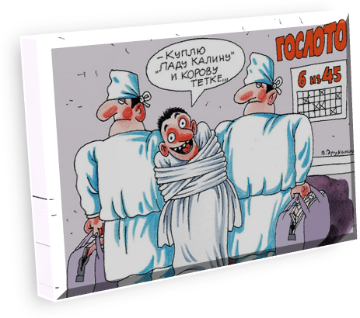

Рис. 15. Нормативно-правовые акты, целью которых является упорядочение участия государства в организации игорного бизнеса

ФКиС – это взаимодействие спонсора и спонсируемого с возможным участием различных посредников, в процессе которого ФСО и устроители мероприятий, спортсмены и специалисты получают разнообразную материальную поддержку (финансовые средства, товары, услуги и т.п.) в ответ на их участие в реализации маркетинговых функций (выпуск, продвижение, сбыт продукции и т.п.) изготовителей средств производства и потребления, а также фирм сферы обслуживания.
В качестве основных объектов спонсорства в отрасли «ФКиС» выступают:
- организационные единицы отрасли – национальные олимпийские комитеты, федерации спорта, спортклубы, команды, отдельные спортсмены и т.п.;
- спортивные соревнования различного ранга;
- различные уровни развития спорта – спорт высших достижений, резервный спорт, массовый спорт и т.д.
Спонсорская деятельность осуществляется с использованием специфического механизма, элементами которого являются планирование, организация, проведение и контроль спонсорских мероприятий.
С целью привлечения дополнительных средств в отрасль «ФКиС», стимулирования расширения объема предоставляемых ею услуг, укрепления материально-технической базы и т.п. законодательством устанавливаются определенные налоговые и иные льготы. К основным налоговым льготам физкультурно-спортивных организаций в настоящее время относятся следующие:

основные налоговые льготы для физкультурно-спортивных организаций

учреждения физической культуры и спорта, туризма, спортивно-оздоровительной направленности и ФСО независимо от источника финансирования полностью освобождаются от уплаты земельного налога

средства, поступающие в некоммерческие ФСО (федерации по видам спорта, спортивные клубы и т.п.) в виде вступительных и членских взносов, целевых отчислений, добровольных пожертвований и т.д. и предназначенные для осуществления основной уставной деятельности, не рассматриваются как прибыль, в связи с чем не облагаются налогом на прибыль

сумма налогооблагаемой прибыли любой, а не только физкультурно-спортивной организации независимо от ее организационно-правовой формы может быть уменьшена на величину затрат, связанных с содержанием ФСО

налогооблагаемая прибыль предприятий, оказывающих спонсорскую помощь ФСО, уменьшается на сумму поддержки, но не более 3% от налогооблагаемой базы

не подлежат уплате НДС следующие операции: реализация ФСО входных билетов на проводимые спортивно-зрелищные мероприятия, а также оказание услуг аренды спортивных сооружений для проведения указанных мероприятий; услуги по проведению занятий с несовершеннолетними детьми в кружках и секциях (включая спортивные) и др.

Рис. 16. Основные налоговые льготы для физкультурно-спортивных организаций

Российское законодательство устанавливает льготы в налогообложении и для физических лиц. Так, в совокупный облагаемый доход при налогообложении с физических лиц не включаются:
- стоимость питания, спортивного снаряжения, оборудования, спортивной и парадной формы, получаемых спортсменами и работниками ФСО для учебно-тренировочного процесса и участия в спортивных соревнованиях;
- премии и призы, получаемые спортсменами за завоевание первых и призовых мест на Олимпийских играх, чемпионатах и кубках мира и Европы от организаторов указанных спортивных соревнований, а также на чемпионатах и кубках РФ - от организаторов этих соревнований.
Иными льготами, установленными в РФ и субъектах РФ предусмотрено:
- бесплатное питание для учащихся спортивных школ, проходящих подготовку в группах спортивного совершенствования и высшего спортивного мастерства, а также для учащихся училищ олимпийского резерва;
- обеспечение бесплатной спортивной формой и обувью обучающихся в образовательных учреждениях среднего и высшего профессионального образования в области ФКиС и преподавателей спортивных дисциплин;
- льготное содержание (тарифы на газ, электрическую и тепловую энергию, водоснабжение и т.п., установленные для населения; тарифы за пользование услугами почтовой, телеграфной и телефонной связи, установленные для бюджетных организаций) спортивных баз, на которых ведется подготовка сборных команд Российской Федерации по различным видам спорта и др.

1.5.6. Влияние спорта на здоровье человека

Технический прогресс не стоит на месте, в нашу жизнь прочно входят самые различные гаджеты, которые существенно облегчают жизнь, и, как следствие, физическая активность людей существенно сокращается. Такую тенденцию явно можно проследить даже в последнее десятилетие. С одной стороны, человечеству можно поаплодировать, ведь мир развивается и прогресс не стоит на месте, а, с другой стороны, – значение спорта для здоровья человека весьма существенно.

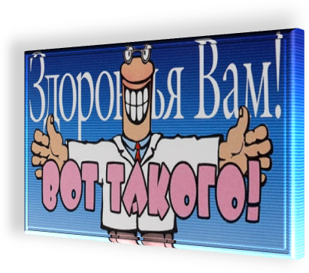

Рис. 17. Здоровье

Чем чревато отсутствие спорта?
Обратная сторона медали – такой пассивный образ жизни ведет к снижению функциональных способностей человека, слабеет скелет, мышцы и даже меняется работа внутренних органов. Недостаток активности в жизни приводит к тому, что нарушается функционирование всех систем органов и страдает организм человека в целом. Тут и начинают развиваться самые разные заболевания. Именно поэтому роль спорта в здоровье человека велика. Как минимум потому, что физическая активность – это чуть ли не единственный доступный нам способ удовлетворить природную потребность в движении и нагрузках. Здоровье человека и виды спорта, неважно какие, – очень взаимосвязанные между собой понятия.
Полноценная жизнь человека зависит от здоровья. Ему необходимо уделять много времени, стараясь не пренебрегать рекомендациями опытных специалистов – медиков и учёных. В основном эти советы связаны именно с физической активностью, потому что спорт приносит человеку неоспоримую пользу.
Во-первых, занятия физическим трудом укрепляют мышцы, улучшают костную ткань – жить становится легче в прямом смысле слова. Кроме того, человек приобретает выносливость не только физическую, но и психологическую, ведь спорт воспитывает характер и силу духа. Благодаря занятиям спортом больше становится здоровых сосудов, улучшается состояние сердечно-сосудистой системы, что устраняет головные боли, проявления метеозависимости, мигреней, которые часто встречаются у людей разных возрастов.
Ещё одна положительная составляющая влияния спорта на здоровье выражается в том, что физическая активность – профилактика остеохондроза. Спортивные нагрузки предотвращают образование грыж, артроза и остеопороза. Во время занятий улучшается быстрота и ловкость движений, их координация, быстрота реакции.
Замечено, что благодаря физической активности улучшается мозговая деятельность, в основном из-за новых движений и командных игр.


Спорт – отличный антистрессовый инструмент. После сложного рабочего дня специалисты рекомендуют идти в тренажёрный зал. Доказано, что в процессе двигательной активности вырабатываются эндорфины, гормоны счастья, отвечающие за настроение и ощущение внутренней удовлетворённости личной жизнью.

Рис. 18. Стресс и спорт

По этой же причине физические упражнения помогают справиться с хандрой, апатией, упадком сил и депрессивными состояниями. Спортсмен любит жизнь, ощущает себя полноценным её участником. Поэтому, ему некогда грустить или идти на поводу переменчивых эмоциональных всплесков.
Спорт – эффективная профилактика самых распространённых заболеваний, позволяющая прожить счастливую долгую жизнь. Отсюда следует:
- Физическая активность так или иначе воздействует на человека, формирует его личность, тренирует силу воли. Обычно, занимаясь каким бы то ни было спортом, человек стремится достичь конкретных результатов. С помощью спорта человек борется с ленью, сомнениями, стремится стать лучше и сильнее. Это неоспоримое преимущество любого вида спорта.
Спорт укрепляет здоровье, защитные силы и иммунную систему. Регулярная физическая нагрузка защищает человека от вирусных инфекций и других заболеваний
- Не стоит забывать, что любая физическая активность ведёт к сбросу лишнего веса, а это именно то, к чему так стремится большинство людей. Помимо похудения, спорт помогает привести тело в хорошую форму, делая его подтянутым. Кроме того, спорт улучшает баланс и равновесие, что помогает в повседневной жизни, а также может свести к минимуму вероятность травм.
- Помимо всего перечисленного, спорт улучшает мозговую деятельность. Любая нагрузка приводит к интенсивному приливу крови к клеткам головного мозга, благодаря чему происходит активное снабжение его кислородом. Такие виды спорта, как баскетбол, волейбол, и прочие повышают концентрацию кислорода в крови и улучшают внимание человека, что способствует быстрому и, главное, правильному принятию решений.
- Спорт помогает бороться с депрессией. В результате физической активности вырабатывается так называемые «радостные» гормоны. Это помогает организму победить депрессию.
- Даже незначительные упражнения по утрам могут стать мотивацией для отказа от вредных привычек – курение и бездумное употребление алкогольных напитков. Спорт помогает не только оставаться здоровым, но также кардинально меняет жизнь любого человека при его желании и участии.

Здоровье – это первая и важнейшая потребность человека, определяющая способность его к труду и обеспечивающая гармоническое развитие личности.
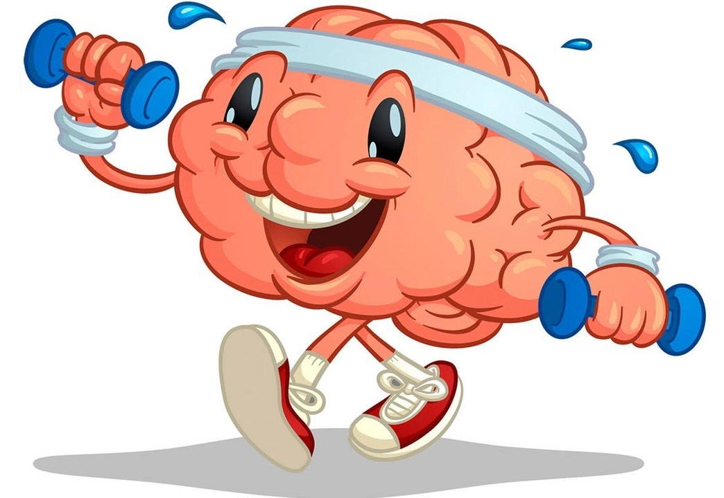

Рис. 19. Здоровье

Еще в прошлом был хорошо известен надежный и универсальный способ улучшения здоровья, увеличения долголетия человека, это – спорт. Спорт, это способ поддержания и улучшения здоровья не требующий дорогих препаратов либо лекарств, а только лишь желания и небольших усилий над самим собой.
Физкультура и спорт в нашей жизни имеют столь серьезное и видимое значение, что говорить об этом просто нет нужды. Каждый может самостоятельно проанализировать и оценить значение физкультуры и спорта в своей собственной жизни.
По определению Всемирной организации здравоохранения (BОЗ): "Здоровье – это состояние физического, духовного и социального благополучия, а не только отсутствие болезней и физических дефектов".
Воспитание тяги к спорту, должно начинаться с самого детства, продолжаться всю жизнь и передаваться из поколения в поколение. Ежедневная гимнастика, пусть всего 15 минут в любое удобное для вас время должна стать такой же привычкой, как утреннее умывание. Старайтесь все свое время проводить в движении. В свободное время играйте с детьми или с любимым животным в подвижные игры, во время передвижения в общественном транспорте напрягайте и расслабляйте мышцы тела, на работе делайте активный перерыв через каждые два часа.
Физические упражнения позволяют легко справляться даже со значительными физическими и моральными, умственными нагрузками, которые встречаются нам всем. У нетренированного человека, подъем по лестнице, вызовет одышку, учащение сердцебиения, и в целом сильно утомит. А если вы привыкли ходить пешком, то взбежите по лестнице не задумываясь.
Всякое движение на улице является чрезвычайно полезным. Мало того, что тренируются мышцы, ткани организма и мозг насыщаются кислородом, снимается напряжение, успокаиваются возбужденные нервные центры, нормализуется дыхание. Старайтесь бывать на свежем воздухе каждый день и не менее часа, и тогда вы забудете такие слова, как «лишние килограммы», «бессонница», «депрессия», «стрессы», и даже «медицина»!
Все это вы получите, если будете уделять тренировкам даже по 20-40 минут в день. При этом не забывайте о правильном питании. А если по каким-то противопоказаниям вы не можете заниматься спортом, можно просто делать каждый день зарядку.
Физкультура и спорт тренируют наши мышцы, систему кровообращения, силу, выносливость организма, положительным образом влияют на иммунитет, состояние здоровья, молодость и красоту, сохраняют способность к труду и активному образу жизни на долгие, долгие годы.
Обрести и сохранить свое здоровье можете только вы сами. Не пренебрегая физкультурой, вы сможете до старости сохранить нравственное, психическое и физическое здоровье и активность.
Больше двигайтесь, чаще бывайте на свежем воздухе, регулярно занимайтесь спортом, – и здоровье вновь к вам вернется.

2. СПИСОК ИСТОЧНИКОВ ИНФОРМАЦИИ

2.1. СПИСОК ЛИТЕРАТУРЫ

- Европейский манифест «Молодые люди и спорт» // StudRef.com [Электронный ресурс]: [сайт]. URL: https://studref.com/524883/pravo/evropeyskiy_manifest_molodye_lyudi_sport.
- Международные акты в сфере спорта // Allbest [Электронный ресурс]: [сайт]. URL: https://knowledge.allbest.ru/law/2c0b65625a2ac68a5c53a88421206d36_0.html.
- Международная хартия физического воспитания и спорта от 21. 11. 1978 г. // Vuzlit.ru [Электронный ресурс]: [сайт]. URL: https://vuzlit.ru/352716/mezhdunarodnaya_hartiya_fizicheskogo_vospitaniya_i_sporta_ot_21_11_1978_g.
- Понятие международного права // Студопедия [Электронный ресурс]: [сайт]. URL: https://studopedia.ru/1_102050_ponyatie-mezhdunarodnogo-prava.html.
- Финансирование отрасли «Физическая культура и спорт» // Studbooks.net [Электронный ресурс]: [сайт]. URL: https://studbooks.net/2088091/ekonomika/finansirovanie_otrasli_fizicheskaya_kultura_sport.
- Юркова, Г.В. Влияние спорта на здоровье человека / Г.В. Юркова // 16-я городская клиническая поликлиника [Электронный ресурс]: [сайт]. URL: http://www.16gp.by/azbuka-zdorovya/687-vliyanie-sporta-na-zdorove-cheloveka.
- Щедрин, С.В. Дополнительная профессиональная программа повышения квалификации «Управление спортивной организацией» для директоров спортивных учреждений / Н.А. Быстров, А.В. Маревич, С.В. Щедрин // Информио [Электронный ресурс]: [сайт]. URL: https://www.informio.ru/contest/6130/Dopolnitelnaja-professionalnaja-programma-povyshenija-kvalifikacii-Upravlenie-sportivnoi-organizaciei-dlja-direktorov-sportivnyh-uchrezhdenii.

2.2. СПИСОК ИСТОЧНИКОВ ИЛЛЮСТРАЦИЙ

- Рис. 1. Использована картинка, размещенная по адресу: https://national-expertise.ru/wp-content/uploads/2019/10/original-1.jpg.
- Рис. 2. Использована картинка, размещенная по адресу: https://i2.wp.com/guardinfo.online/wp-content/uploads/2017/06/lLrIS84u3XQ.jpg?w=1280.
- Рис. 4. Использована картинка, размещенная по адресу: https://ic.pics.livejournal.com/cand_orel/85803014/2819092/2819092_original.jpg.
- Рис. 5. Использована картинка, размещенная по адресу: https://www.meme-arsenal.com/memes/ec478a16aa09a6c1c10d95c87b8df5f5.jpg.
- Рис. 9. Использована картинка, размещенная по адресу: https://theslide.ru/img/thumbs/081c99ec91f3f6eadcb39f309282e108-800x.jpg.
- Рис. 11. Использована картинка, размещенная по адресу: https://pbs.twimg.com/media/ElkKKdYXYAIaYlT.jpg.
- Рис. 12. Использована картинка, размещенная по адресу: https://www.anekdotovmir.ru/wp-content/uploads/2018/12/anekdot-pro-kupjury-1.jpg.
- Рис. 13. Использована картинка, размещенная по адресу: https://cms.lichngaytot.com/medias/original/2019/3/9/Tu-vi-tuan-moi-11-173-Top-3-con-giap-kiem-tien-de-nhu-tro-ban-tay.png.
- Рис. 14. Использована картинка, размещенная по адресу: https://ic.pics.livejournal.com/gazeta_2000/34720856/71026/71026_original.jpg.
- Рис. 15. Использована картинка, размещенная по адресу: https://s9.stc.all.kpcdn.net/share/i/12/6570797/inx960x640.jpg.
- Рис. 17. Использована картинка, размещенная по адресу: https://bipbap.ru/wp-content/uploads/2020/03/2752321f6d25.jpg.
- Рис. 18. Использована картинка, размещенная по адресу: https://img1.liveinternet.ru/images/attach/c/3/75/902/75902301_stress_man.jpg.
- Рис. 19. Использована картинка, размещенная по адресу: https://russpil.ru/wp-content/uploads/2019/12/zaryadka-dlya-uma-1.jpg.

Источник: [7].
Источник: [4].
Имплементация – это практическая реализация (того или иного рода) на внутригосударственном уровне обязательств, закреплённых в международных соглашениях.
Юс когенс (лат. jus cogens) – в международном праве императивные нормы, те, от которых государства не могут отступать даже по взаимному соглашению; договор между государствами, противоречащий таким нормам, юридически ничтожен.
Источник: [2].
Международная хартия физического воспитания и спорта, провозглашенная Генеральной конференцией ООН в Париже 21 ноября 1978 года
Источник: [3].
Источник: [1].
Источник: [5].
Источник: [6].

